Kontaktnetz FU – lettre d’information n° 162 – décembre 2017

Passau, im Dezember 2017

Liebe Kolleginnen und Kollegen,

heute erhalten Sie die lettre d’information n° 162 des „Kontaktnetzes FU“.

Wie üblich ist jede Art der Rückmeldung auf diese lettre d’information willkommen.
Sie dürfen das Kontaktnetz auch gerne an interessierte Kolleginnen und Kollegen weiterempfehlen.
(Aufnahme ins Kontaktnetz unter Angabe Ihrer Schul- und evtl. Privatadresse per E-mail an: k.jopp-lachner@uni-passau.de).

Alle bisher erschienen lettres d’info können Sie auf meiner Website herunterladen.

Auf der Suche nach Materialien und Tipps dürfen Sie sich auch gerne direkt an mich wenden.

Meilleures salutations

Karlheinz Jopp-Lachner

Inhalt:

- Les citations, les histoires drôles ... et les images du mois (passé)

- Urgent! – (mehr oder weniger) Dringende Anliegen und aktuelle Anfragen
- Le Français à Passau – Französisch an der Uni Passau – Fachdidaktik als « Relais-Station » zwischen Universität und schulischer Praxis
  - Materialien zur Sprachenberatung
  - RLFB, SchiLF
- J’y vais! - formations continues et autres manifestations – Fortbildungen und andere Veranstaltungen
- Infos et liens utiles – Nützliche Informationen und Linktipps
- Médias – Fernsehtipps u.a.
- Livres, revues - Bücher, Zeitschriften
- Logiciels - Software

Pour vos cours de français - Unterrichtsmaterialien und – ideen
  - Concours et projets éducatifs – Wettbewerbe und Projekte
  - Les Petits Citoyens
  - Quelques sites intéressants
  - Weblettres
  - Le point du FLE

I. En vrac - Hinweise von KollegInnen

les citations , …

les histoires drôles …

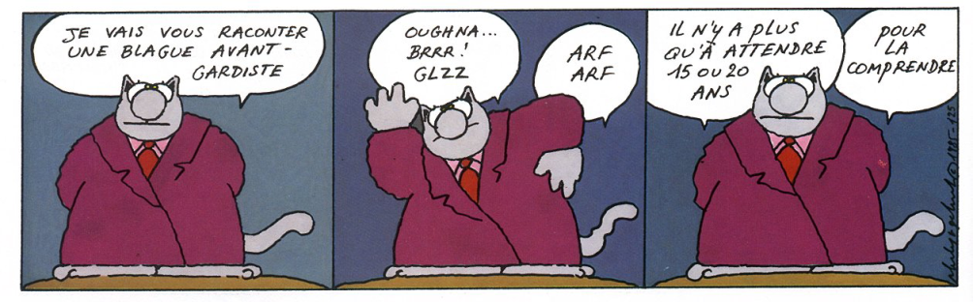

(CE QUI ARRIVE LORSQUE LES MILITAIRES SE PASSENT UN ORDRE)
SUJET : ECLIPSE DU SOLEIL
Le Colonel au Commandant adjoint :
« Demain à 9 heures, aura lieu une éclipse de soleil, ce qui n’arrive pas tous les jours.
Rassemblement des hommes dans la cour en tenue d’exercice. Je leur expliquerai le phénomène. En cas de pluie, comme il n’y aura rien à voir, envoyez-les au gymnase. »
Le Commandant adjoint au Capitaine :
« Ordre du Colonel, demain à 9 heures, éclipse de soleil dans la cour, en cas de pluie, l’éclipse aura lieu en tenue d’exercice dans le gymnase, ce qui n’arrive pas tous les jours. »
Le Capitaine au Lieutenant :
« Ordre du Colonel, en tenue d’exercice demain 9 heures, inauguration de l’éclipse de soleil au gymnase s’il pleut, ce qui arrive tous les jours. »
Le Lieutenant au Sergent :
« Demain 9 heures, le Colonel en tenue d’exercice éclipsera le soleil au gymnase, s’il fait beau et dans la cour s’il pleut. »
Le Sergent au Caporal :
« Demain 9 heures l’éclipse du Colonel en tenue d’exercice aura lieu en raison du soleil. S’il pleut au gymnase ce qui n’arrive pas tous les jours, rassemblement dans la cour. »
Conclusion tirée par les simples soldats:
« Paraît que demain s’il pleut le soleil éclipsera le Colonel au gymnase. Dommage que ça n’arrive pas tous les jours. »

… et les images du mois (passé):

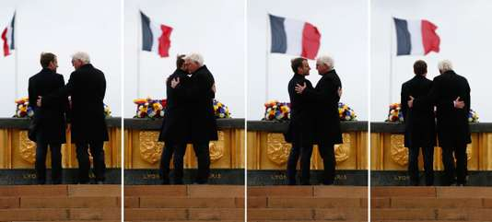

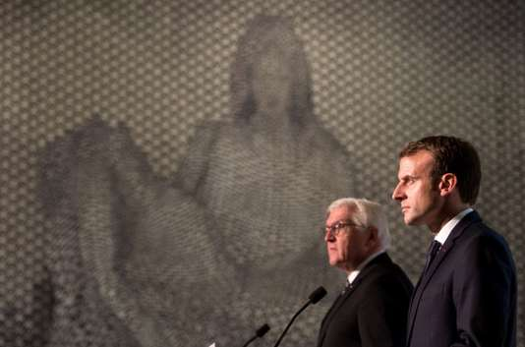

11-Novembre : Macron et Steinmeier défendent l’Europe, une idée « d’avenir »
Les présidents français et allemands étaient réunis au sommet du Hartmannswillerkopf pour l’inauguration d’un musée historique sur la guerre de 14-18.

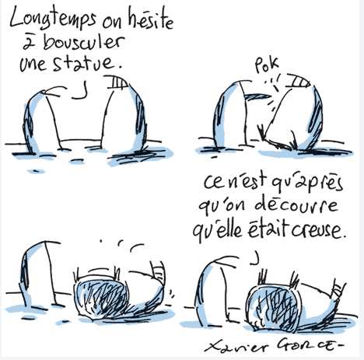
Le Monde, 22-112017

144 victoires et zéro défaite en sept ans

Teddy Riner décroche un dixième titre de champion du monde de judo

Teddy Riner s'est imposé en finale des championnats du monde toutes catégories à Marrakech (Maroc).

Devant le Bataclan, le 12 novembre 2016. JOEL SAGET / AFP
Deux ans après, hommage aux victimes du 13-Novembre

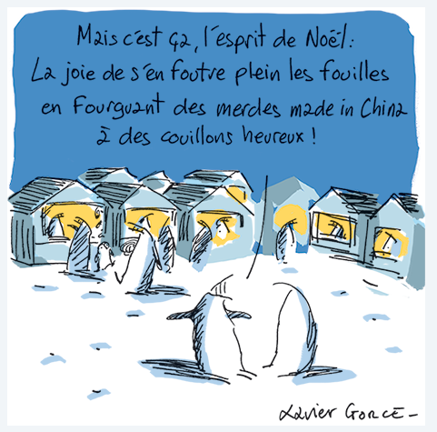
Le Monde, 7-11-2017

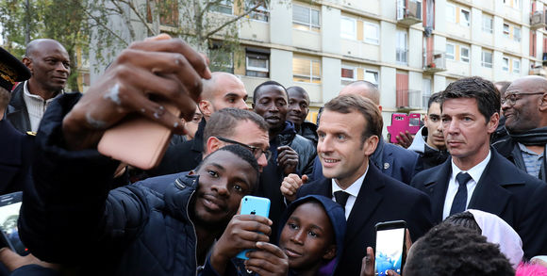
Emmanuel Macron lors de sa visite, le 13 novembre, dans le quartier du Chêne-Pointu à Clichy-sous-Bois, berceau des émeutes urbaines de 2005. LUDOVIC MARIN / AFP
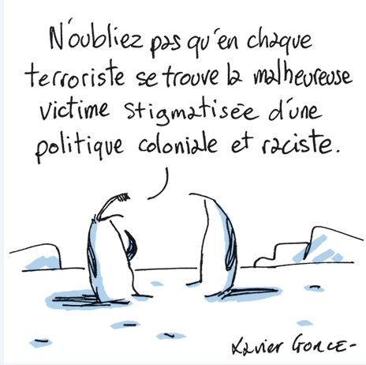
Le Monde 15-11-17

Prohibition de la cigarette au cinéma : vers une ivresse morale
https://www.franceculture.fr/emissions/le-journal-des-idees/le-journal-des-idees-mardi-21-novembre-2017#xtor=EPR-2-[LaLettre21112017]
La suggestion de la ministre de la Santé de prohiber la cigarette au cinéma soulève un tollé général.

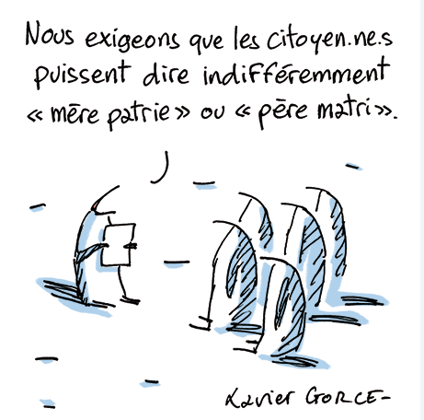
Le Monde, 24-11-2017

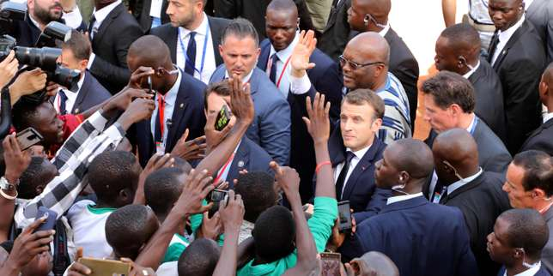
Colonisation, francophonie…
Les temps forts du discours de Macron à Ouagadougou
Au premier jour de sa première tournée en Afrique, le chef de l’Etat a souhaité s’adresser « à la jeunesse africaine » durant un discours de près de trois heures au Burkina Faso.

Le Monde, 29-11-2017

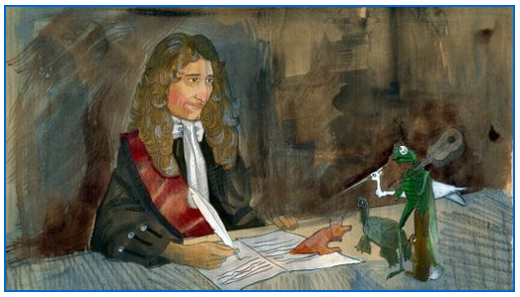

Jean de La Fontaine, penser tout en souriant
LA COMPAGNIE DES AUTEURS. "Poète avant tout" - c'est ainsi que Jean-Louis Barrault parle de La Fontaine. Patrick Dandrey dresse un portrait tout en contrastes : il parle du paradis trouvé puis perdu de Vaux, des deux hommes - le chrétien et le libertin - qui cohabitent en lui, et de son œuvre entière faite de contrepoints.
> En savoir plus...

Manifestation d’opposants au glyphosate, devant la Commission européenne, à Bruxelles, lundi 27 novembre. EMMANUEL DUNAND / AFP

Le Monde, 28-11-2017

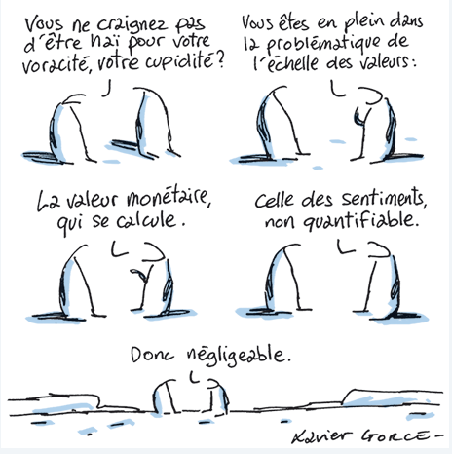

Le Monde, 10-11-2017

L'écrivaine Leïla Slimani nommée représentante de Macron pour la Francophonie
Voir

Un an jour pour jour après avoir obtenu le prix Goncourt pour son second roman, l'écrivaine est devenue ce lundi représentante de la francophonie pour le compte du président

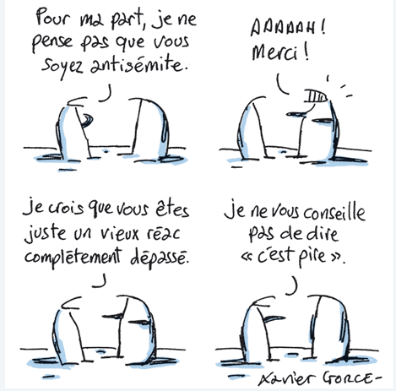
Le Monde, 21-11-2017

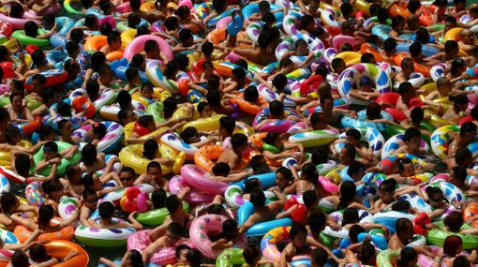

Le levier démographique pour répondre à l’urgence climatique
https://www.franceculture.fr/environnement/le-levier-demographique-pour-repondre-a-lurgence-climatique#xtor=EPR-2-[LaLettre27112017]
En 2050, nous devrions être 10 milliards d’êtres humains, contre 7,5 aujourd'hui. Limiter les naissances est une des mesures préconisées dans le manifeste des quinze mille scientifiques pour appeler à sauver la planète. Une proposition contre le réchauffement climatique discutée et discutable.

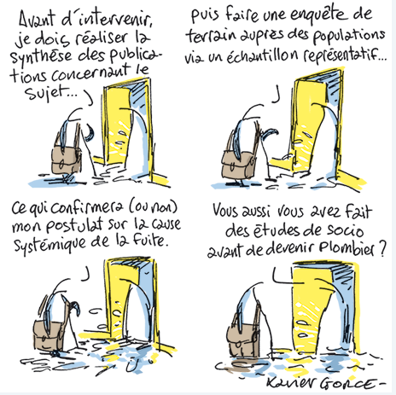
Le Monde, 2-11-2017

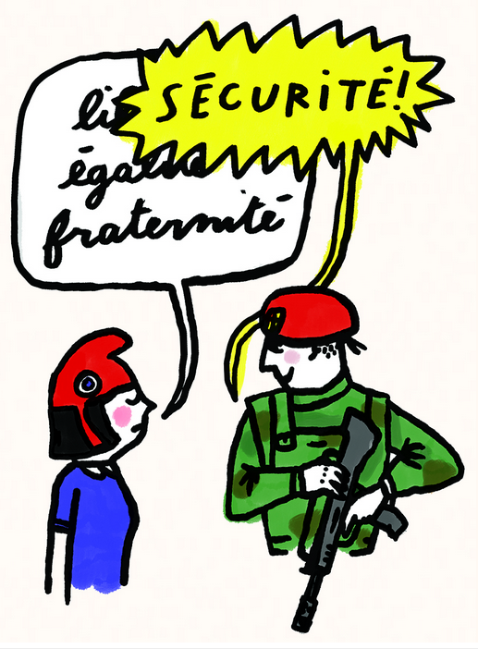
Le Un, 2-11-2017

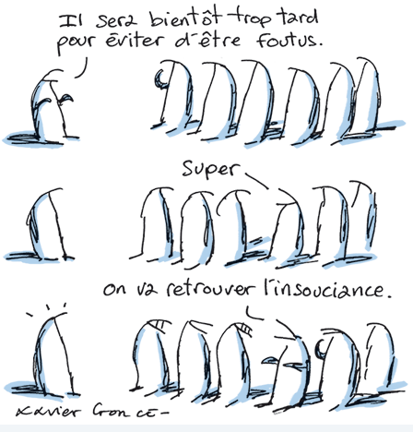
Le Monde, 16-11-2017

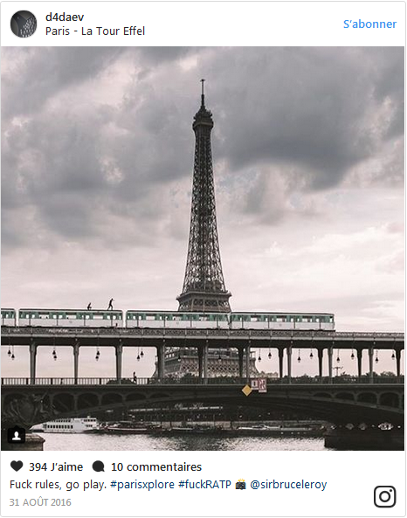

"Les ados ne voient pas tout l'entraînement qu'il y a derrière" : des adeptes du "train surfing" témoignent

Un adolescent de 16 ans est mort, le 24 octobre, alors qu'il était debout sur une rame de la ligne 6 du métro parisien. Franceinfo a enquêté sur cette pratique aussi dangereuse que spectaculaire.
http://www.francetvinfo.fr/economie/transports/les-ados-ne-voient-pas-tout-l-entrainement-qu-il-y-a-derriere-des-adeptes-du-train-surfing-temoignent_2446020.html#xtor=EPR-744-[newsletterjt]-20171104-[related]

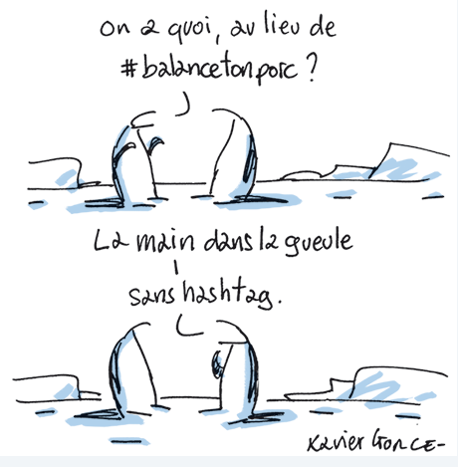
Le Monde, 13-11-2017

Urgent! – (mehr oder weniger) Dringende Anliegen und aktuelle Anfragen

Nutzen Sie die Gelegenheit, interessante Informationen und Ihre (möglichst konkreten) Anfragen über das Kontaktnetz weiterzugeben!
Senden Sie einfach eine Nachricht an: k.jopp-lachner@uni-passau.de

> zurück zum Inhalt

- Le Français à Passau – Französisch an der Uni Passau - Fachdidaktik als « Relais-Station » zwischen universität und schulischer Praxis

Materialien zur Sprachenberatung auf CD-Rom
(laufend aktualisiert)
Sie können bei mir (für 2,50 Euro + 2,50 Euro Versandkosten) die folgende CD-Rom bestellen:

Le français - pourquoi?
–
Materialien für eine Informationsveranstaltung
zum (Markt-)Wert des Französischen
(vgl. auch meinen Vortrag zur Sprachenwahl
„Moderne Fremdsprachen – Brücken in die Zukunft“)

Inhalt:

- Frankreich
- als Reiseland
- als unser wichtigster Nachbar und politischer Partner
- als unser wichtigster Handelspartner (Statistiken)
- als Kulturland
- Französisch
- als Bildungssprache
- als Brückensprache
- als Wissenschaftssprache
- als internationale Verkehrssprache (Francophonie)
- als Zusatzqualifikation in vielen Berufen
- an der Uni Passau
- oder Latein?
- Dt.-frz. Sprachenpolitik – Förderung der Sprache des Nachbarn
- Vorträge, Präsentationen
- Grafiken
- Verschiedenes (DELF-DALF, Europäischer Referenzrahmen u.a.)

RLFB, SchiLF
Zu folgenden Themen kann ich Fortbildungsveranstaltungen oder Vorträge anbieten
(Stand: März 2017)

(1) | Schüleraktivierung durch spielerische Elemente im Französischunterricht
(2) | Schüleraktivierende Unterrichtsformen im Französischunterricht
(3) | Images déclencheuses (1) - Schüleraktivierender Einsatz von Bildmaterial im Französisch-unterricht
(3a) | Images déclencheuses (2) - Schüleraktivierender Einsatz von Videomaterialien im Französischunterricht
(4) | Littérature d‘enfance et de jeunesse - Bücherkiste, methodische Anregungen, Unterrichts-materialien
(5) | Réveillez-vous, le virus tue encore! - Anregungen zur Behandlung einer (lebens)wichtigen Themas im Französischunterricht
(6) | Malika Secouss, Titeuf et les autres – Schüleraktivierender Einsatz von bandes dessinées im Französischunterricht
(7) | BD, littérature de jeunesse, histoires drôles, images déclencheuses - trop belles pour la grammaire? - Grammatik integrativ
(8) | En avant la zizique - Vom Chanson zum Musikvideoclip
(9) | Sale(s) temps - nichts zu lachen im Grammatikunterricht ?
(10) | Le français avec les histoires drôles - Witze im Französischunterricht. Textsammlung mit methodischen Vorschlägen
(11) | La communication orale en classe de français - Mündlichkeit und mündliche Prüfungen im Französischunterricht
(12) | BD, Video, Multimedia – Medieneinsatz zur Förderung mündlicher Kompetenzen im FU
(13) | Hors ligne et en ligne – le français en salle multimédia
(14) | Allemagne, sœur blafarde – Das Deutschlandbild im modernen französischen Chanson  (Vortrag mit Hörbeispielen und Musikvideoclips)
(15) | De la Grande Sophie au Grand Corps Malade (en passant par Disiz la peste): la chanson francophone se porte (très) bien – kompetenz- und inhaltsorientierter FU mit aktuellen Chansons und Musikvideoclips
(16) | Moderne Fremdsprachen – Brücken in die Zukunft  (Vortrag zur Sprachenwahl am Gymnasium)
(17) | Eierlegende Wollmilchsäue auf C2-Niveau? - Fremdsprachenlehrerbildung und die (mögliche) Rolle der Ausbildung am Sprachenzentrum. Bemerkungen aus der Perspektive des Sprachlehrers und FS-Didaktikers (Vortrag)
(18) | Les plus courts sont les meilleurs: motivierende Spracharbeit mit Werbespots, dessins animés  und Kurzfilmen (Atelier im Multimediaraum)
(19) | Der Sprachenlerner als „intermédiaire linguistique et culturel“ - Sprachmittlung im Französischunterricht (1) (Vortrag/Atelier)
(19a) | Der Sprachenlerner als „intermédiaire linguistique et culturel“ - Sprachmittlung im Französischunterricht (2): Sprachmittlungsaufgaben erstellen und bewerten (Vortrag/Atelier)
(20) | La pub - créatrice de désirs. Inhalts-, kompetenzorientierte und multimediale Arbeit bei der Auseinandersetzung mit einem „notorisch heißen Bereich“ (Atelier u.a. mit Werbeclips, Zeitungsanzeigen und Chansons)
(21) | Interkulturelles Lernen mit Videos (Vortrag/Atelier)
(22) | Grammatik in Zeiten der Kompetenzorientierung
(23) | Femmes indignes – fils de Boches: les tondues et les enfants franco-allemands –  Ein (Rück-)Blick auf ein schwieriges Kapitel deutsch-französischer Geschichte (mit Anregungen und Materialien für den Unterricht)
(24) | Wortschatzerwerb und Wortschatzarbeit im kompetenzorientierten Französischunterricht
(25) | „Qu’est-ce qu’ils ont fait, mon Dieu?“ – Les attentats en France, la République et ses enfants désintégrés
(26) | Le drapeau tricolore en rupture de stock: radicalisations, peurs, états d’urgence – la République en temps de guerres (Überlegungen und Materialien für die Behandlung eines aktuellen, schwierigen und komplexen Themas im FU)
(27) | Grammatikunterricht – (natürlich?) kompetenz- und aufgabenorientiert … aber bitte auch emotional ansprechend!
(28) | Verdun, Oradour, Göttingen, Sevilla und zurück – Stationen und Momente auf dem Weg zu einer (manchmal) schwierigen Freundschaft (Vortrag, 90 min.)  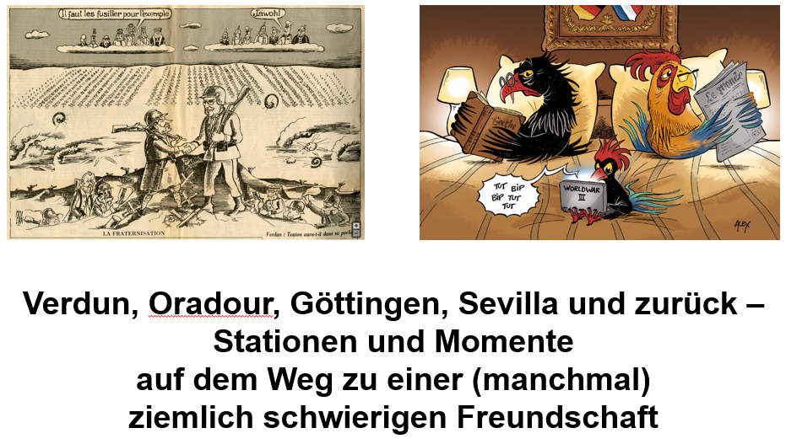

Anfragen bitte an : k.jopp-lachner@uni-passau.de

> zurück zum Inhalt

- J’y vais! - formations continues et autres manifestations – Fortbildungen und andere Veranstaltungen

- 23.11.2017, 9.30-16.30 Uhr: RLFB Mittelfranken

  - Französisch Grammatikunterricht heute – (natürlich?) kompetenz- und aufgabenorientiert … aber bitte auch emotional ansprechend!

- 9.-10.3.2018: VdF-Bundeskongress in Leipzig

- 17.3.2017: En marche … vers où? – VdF-Tagung in Erlangen

> zurück zum Inhalt

- Infos et liens utiles – Nützliche Informationen und Linktipps
(vgl. auch „Pour vos cours de français - Unterrichtsmaterialien und – ideen“)

      - Actualité / société
      - Pédagogie – Education
      - Langue(s)
      - Francophonie
      - Littérature - Culture
- chanson – infos et nouveautés
- cinéma
      - Histoire et géographie
      - France-Allemagne-Europe

- Actualité / société

Macron donne le coup d’envoi de sa politique de la ville
Le président de la République a passé trois heures lundi à Clichy-sous-Bois, en Seine-Saint-Denis, avant de se rendre dans la région lilloise. Il doit y dévoiler, mardi depuis Tourcoing – l’une des villes les plus pauvres de France –, une série de mesures en faveur des habitants des quartiers populaires. Emmanuel Macron devrait détailler le lancement des emplois francs, un retour des services publics et le recours au « testing » contre les discriminations. Une manière de répondre à ceux qui lui reprochent depuis son arrivée au pouvoir de favoriser les Français les plus fortunés.
Le chef de l’Etat veut « agir dès maintenant avec des mesures concrètes pour améliorer le quotidien » des 5 millions de personnes qui habitent dans les 1 514 quartiers les plus pauvres, appelés « quartiers de la politique de la ville », a-t-on expliqué à l’Elysée. A 25 %, le chômage y est 2,5 fois plus élevé que la moyenne, la pauvreté peut y atteindre 40 % et le taux d’activité réel plafonner à juste 44 %, 20 points de moins que dans le reste du pays. Leurs habitants ont des difficultés à accéder aux emplois, aux services publics, aux médecins, aux logements et 17 % s’estiment victimes de discrimination en raison de leurs origines. On y trouve deux fois moins de généralistes, trois fois moins de spécialistes et quatre fois moins de crèches. (Le Monde, 14-11-2017)

La France record de méfiance politique
http://www.cafepedagogique.net/lexpresso/Pages/2017/11/16112017Article63646414http://www.oecd.org/fr/education/de-nouvelles-donnees-de-l-ocde-mettent-au-jour-de-profonds-fosses-en-matiere-de-bien-etre.htm
Les Français sont les plus sceptiques en matière politique de tous les pays de l'OCDE, révèle l'étude annuelle sur le bien être réalisée par l'organisation internationale publiée le 15 novembre. En matière de bien être la France a des points forts : le temps libre, mais aussi une forte insécurité face au chômage, la sécurité, un service éducatif, l'espérance de vie. Elle a aussi ses points faibles et particulièrement en matière politique. Seulement 10% des Français estiment qu'ils ont leur mot à dire en politique. Le taux le plus bas de toute l'OCDE.
La liste rouge des espèces menacées en France
http://uicn.fr/liste-rouge-mammiferes/
Huit ans après le premier état des lieux, la mise à jour de la Liste rouge des espèces menacées montre une aggravation de la situation des mammifères dans l’Hexagone : 33 % des espèces terrestres et 32 % des espèces marines apparaissent menacées ou quasi menacées, contre respectivement 23 % et 25 % en 2009. Au total, sur l’ensemble des 125 espèces de France métropolitaine, 17 sont menacées et 24 autres quasi menacées, annonce l'UICN et le Museum d'histoire naturelle. .

> zurück zum Inhalt

- Pédagogie – Education

Des enseignant.es s’engagent : « Nous n’enseignerons plus que le masculin l’emporte sur le féminin »
http://www.cafepedagogique.net/lexpresso/Pages/07112017Article636456337493424621.aspx
« Armez-vous d’un courage et d’une foi nouvelle », écrivait Racine en 1691. Et si tel redevenait désormais le bon usage ? Plusieurs centaines d’enseignant•es annoncent ne plus vouloir transmettre la règle selon laquelle « le masculin l’emporte sur le féminin ». Et privilégier la règle de proximité, qui dominait depuis le latin jusqu’au français du 17ème siècle. Voici témoignages et explications depuis le lieu où se construisent nos usages des mots et du monde : depuis l’Ecole. On y verra combien ces 10 professeur•es signataires du manifeste aiment le français. Au point de l’enseigner chaque jour. Au point de considérer qu’il s’agit d’une langue toujours vivante, donc en constante et nécessaire évolution. Au point de percevoir combien la langue détermine notre représentation du réel et notre relation aux a utres. Au point d’amener les élèves à réfléchir sur ce qu’est la langue, « à la fois une institution sociale et un système de valeurs » (Barthes).

Etat de l'Ecole : Les inégalités demeurent
http://www.cafepedagogique.net/lexpresso/Pages/2017/11/15112017Article636463296485360535.asp
L'édition 2017 de L'état de l'école, une publication annuelle de la Depp (Division des études du ministère) confirme le maintien des inégalités dans le système éducatif français. Inégalités sociales profondes. Mais inégalités aussi dans l'affectation des moyens. Rien de nouveau, des pesanteurs quasi indestructibles…

La semaine de 4 jours, une histoire bien française !
http://www.cafepedagogique.net/lexpresso/Pages/2017/11/15112017Article636463296451608375.aspx
A l’image des rythmes scolaires, l’histoire de la semaine de 4 jours de classe est une histoire bien française. En effet, le terme rythmes scolaires, qui contrairement à ce que certains croient n’est absolument pas une science, est apparu en France à l’époque où la chronobiologie, nouvelle science reconnue par l’académie des sciences, donnait à connaître au grand public l’existence des rythmes biologiques chez tout être vivant, et commençait à faire connaître leur fonctionnement mais également les effets de leur dysfonctionnement.

La semaine de quatre jours pénalise les femmes
http://www.cafepedagogique.net/lexpresso/Pages/2017/11/16112017Article636464146865258497.aspx
Près de la moitié des communes françaises ont fait le choix à la rentrée 2017 de revenir à la semaine de quatre jours pour les écoles primaires et maternelles publiques. Pour Emma Duchini et Clémentine Van Effenterre, toutes deux postdoctoral research fellows respectivement à l'université de Warwick et à la Harvard Kennedy School, ce retour constitue une occasion manquée d'atténuer les inégalités entre les femmes et les hommes sur le marché du travail, l’organisation du temps scolaire ayant des répercussions importantes sur l’allocation du temps de travail des femmes.

Musique et éducation
http://www.cafepedagogique.net/lexpresso/Pages/2017/11/17112017Article636465002316288122.aspx
Discipline jugée mineure dans le système éducatif, la musique tient sa revanche avec le nouveau numéro de la Revue internationale d'éducation (n°75). Bien loin d'être un simple amusement ou une pratique purement artistique, la revue démontre que l'être humain est profondément musical et que la pratique musicale a des vertus globales et inattendues. La démonstration tient beaucoup aux neurosciences. Mais la revue sait croiser les regards avec une approche ethnographique importante et aussi une dimension institutionnelle. JM Blanquer promet de développer la pratique musicale mais nul ne sait s'il y arrivera et s'il en a vraiment l'intention. Ce qu'apprend la lecture de ce numéro c'est qu'il y a de très bons arguments pour faire entrer pour de vrai la pratique musicale dans l'enseignement français.

Les systèmes éducatifs en Europe
https://webgate.ec.europa.eu/fpfis/mwikis/eurydice/index.php/Publications:The_Structure_of_the_European_Education_Systems_2017/18:_Schematic_Diagrams
Comment sont structurés les systèmes éducatifs en Europe ? Eurydice permet de voir d'un coup d'oeil l'organisation des études du primaire au supérieur pour tous les pays européens à travers des graphiques simples. On peut relever trois grands types d'organisation. L'Europe du nord propose une école unique pour toute la scolarité obligatoire. Ainsi en Finlande une seule école couvre la scolarité de 7 à 17 ans. En Suède de 7 à 16 ans. Les pays d'Europe centrale propose une sélection dès la fin du primaire avec des branches différentes. Ainsi en Allemagne dès l'âge de 10 ans les élèves sont triés entre 5 types d'enseignement secondaire. Enfin les pays de l'ouest et du sud de l'Europe, du Royaume Uni à la Grèce en passant par la France , connaissent une différenciation après le collège.

L'avenir de la vidéo dans l'enseignement
http://www.cafepedagogique.net/lexpresso/Pages/2017/11/17112017Article636465002300663422.a
Quand on sait la difficulté qu'ont eu le cinéma puis la télévision à prendre pied dans le monde de l'enseignement scolaire, on peut s'interroger sur l'avenir de tout ce qui est images animées et en particulier vidéo au service de l'enseignement d'une part mais aussi de ceux qui veulent apprendre quelque chose. Il semble par ailleurs que, sur les écrans des appareils connectés à Internet, les vidéos de toutes sortes prennent progressivement la place du texte. Elles s'y insèrent, parfois même quasiment de force, soit à l'initiative de l'auteur d'un message soit à l'initiative des publicitaires. On le sait, le monde scolaire et universitaire a fait de l'écrit un point de passage obligatoire de toute forme d'étude. Enfin on constate que les sites de vidéos en ligne sont parmi les plus visités de tous les sites en particulier de ceux de réseaux sociaux. Après l'image fixe conversa tionnelle, la vidéo entre aussi dans la danse. Le monde scolaire est-il compatible avec cet univers ?

> zurück zum Inhalt

- langue(s)

Ressources sur la langue française
http://www.culture.gouv.fr/culture/dglf/ressources/

Banque de dépannage linguistique
http://66.46.185.79/bdl/presentation.html

Aide scolaire en grammaire
http://www.aidenet.eu/

Dire, ne pas dire
http://www.academie-francaise.fr/dire-ne-pas-dire

Tolérances grammaticales et orthographe recommandée
- http://lamaisondesenseignants.com/index.php?action=afficher&id=1001&rub=31
- http://www.orthographe-recommandee.info/
- http://www.nouvelleorthographe.info/

Pour un français non sexiste
http://www.cafepedagogique.net/lexpresso/Pages/07112017Article636456337488111951.aspx
« Le masculin est réputé plus noble que le féminin à cause de la supériorité du mâle sur la femelle », stipulait le grammairien Beauzée en 1767. C’est bien pour fortifier la domination des hommes sur les femmes qu’a été édictée la règle grammaticale selon laquelle le masculin l’emporte sur le féminin. Une telle vision du monde est-elle encore acceptable ? En ce cas, n’est-il pas indispensable d’abandonner la règle qui depuis des décennies l’institue dans l’esprit des élèves? Présidente de l’Association Française pour l’Enseignement du Français (AFEF), Viviane Youx éclaire son soutien au manifeste aujourd’hui lancé. Une telle évolution lui parait facile à mettre en place pour « lutter contre le sexisme linguistique » qui passe par l’Ecole. Et par là, chaque enseignant•e de français est aussi amené•e à réfléchir sur les contenus et le sens même de l’enseignement dispensé.

> zurück zum Inhalt

- Francophonie

- Littérature et culture

Toute la littérature française en ebooks gratuitement
http://www.gutenberg.org/browse/languages/fr
Près de 40 000 ebooks gratuits, au format html ou Epub ou encore Kindle. Avec ou sans les images. Et tout cela gratuitement ? C'ets ce que propose depuis des années le Projet Gutenberg. Les grands classiques de la littérature française sont tous là. Mais le projet a aussi numérisé des ouvrages rares qui intéressent d'autres disciplines, le Dictionnaire de Viollet le Duc par exemple avec toutes ses images.

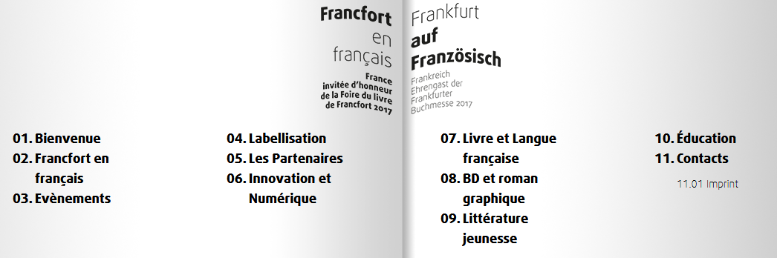

http://www.francfort2017.com/francfort-en-francais.html#!/page/fr/evenements.html

Le prix Goncourt 2017 décerné à Eric Vuillard pour "L'Ordre du jour"
Voir
Avec son roman historique sur l'Allemagne nazie, Eric Vuillard succède à Leïla Slimani.

Alice Zeniter reçoit le 30ème prix Goncourt des Lycéen•nes
http://www.cafepedagogique.net/lexpresso/Pages/2017/11/17112017Article636465002220505891.aspx
A Rennes, le 16 novembre 2017, le 30ème prix Goncourt des Lycéen•nes a été attribué à « L’art de perdre ». Sur 3 générations, ce roman d’Alice Zeniter redonne présence à l’histoire peu racontée des harkis. Les élèves de 56 lycées ont fait leur choix parmi les 15 romans qui figuraient dans la première sélection du prix Goncourt. Alice Zeniter était une des 4 autrices qui en constituaient la sélection finale (avec Véronique Olmi, Monica Sabolo et Brigitte Giraud). Un juste rééquilibrage ? Rappelons que les programmes scolaires sont basés essentiellement sur des écrivains masculins, que le jury Goncourt est très majoritairement composé d’hommes, que le prix Goncourt sur les 30 dernières années n’a récompensé que 5 femmes... Présentation du roman lauréat par des lycéennes ayant participé à cette 30ème édition …

CHANSON

musique de la semaine
http://www.musique-de-la-semaine.eu/index.html

rfi Musique
http://www.rfimusique.com/
RFI la sélection du mois
Chaque mois, une sélection de nouveautés musicales (tendances world, françaises et francophones), unique et représentative de la diversité musicale de RFI, est faite ...
Tour de France
http://www.le-tour.net
http://www.facebook.com/pages/Disco-Tour-de-France-DJ-Thomas-Bohnet/202864076431648

Deezer
http://www.deezer.com/de/search/
Deezer: Ein Jahr lang 20 Millionen Songs gratis hören.
Spotify sollte sich warm anziehen - nicht nur wegen der eisigen Temperaturen draußen, sondern auch wegen Deezer. Auf der Online-Musik-Plattform hören Sie 20 Millionen Songs ein Jahr lang gratis - so oft, so lange und wann Sie wollen.
Französische Chansons per Mail als MP3 Dateien

Das Chansonarchiv des Musikwissenschaftlichen Instituts der Universität des Saarlandes enthält über 20.000 französische Chansons (gestiftet aus dem Privatarchiv von Gerd Heger), die dort digitalisiert wurden.
Das Landesinstitut für Pädagogik und Medien hat eine Lizenz von der GEMA erworben und kann die Titel Lehrerinnen und Lehrern für den Unterricht legal und kostenlos zur Verfügung stellen. In der Regel haben die Dateien einen Umfang von weniger als 10 MB und dürften problemlos per Mail ankommen.
Die CDs sind in alphabetischer Reihenfolge der InterpretInnen unter folgendem Link zu finden: http://www.uni-saarland.de/fak3/chansonarchiv/
Bei Bedarf bitte eine Mail schicken an wwinkler@lpm.uni-sb.de und InterpretIn und Titel des gewünschten Chansons mitteilen.
Selbstverständlich können auch alle CDs vor Ort und live begutachtet werden – Kontakt und Terminvereinbarung bei Frau Wojtyniak: Tel. 0681-302 2318 oder wojtyniak@mx.uni-saarland.de

Hexagone la webradio. C’est parti !
A partir d’aujourd'hui 11 septembre, la toute nouvelle webradio d’ Hexagone arrive sur la toile.
Retrouve-nous dès 9 heures ...pour la première matinale, avec 100% de chansons en français dans le texte.
Pour nous écouter, plusieurs moyens sont à disposition.
- Soit à partir de l’onglet "Player Radio" sur notre page Facebook (https://www.facebook.com/Hexagone.lemag/app/561167923986789/)
- Soit, sur le site d’Hexagone qui vient de faire un brin de toilette. (Player présent sur toutes les pages)
www.hexagone.me
- Soit, sur le site de l’hébergeur de la radio. (Tu peux liker et commenter)
https://fr.radioking.com/radio/hexagone-la-radio
Sinon, voici quelques liens pour accéder autrement à la radio, en fonction de tes préférences.
Lien iTunes :
https://www.radioking.com/api/radio/hexagone-la-radio.m3u
Lien Windows Media Player :
https://www.radioking.com/api/radio/hexagone-la-radio.asx
Lien Winamp :
https://www.radioking.com/api/radio/hexagone-la-radio.pls
Lien Real Player :
https://www.radioking.com/api/radio/hexagone-la-radio.pls
Lien Quick Time :
https://www.radioking.com/api/radio/hexagone-la-radio.qtl
Lien internet par défaut :
http://www.radioking.com/play/hexagone-la-radio
Lien internet par défaut (HD):
http://www.radioking.com/play/hexagone-la-radio/117154

Cinéma

Rendez-Vous ciné – Der Treffpunkt des französischen Kinos
http://www.rendez-vous-cine.de/
Le Bureau du Cinéma de l’Ambassade de France offre tout un tas d’informations très utiles sur ce portail dédié au cinéma français. On apprécie tout particulièrement les rubriques constamment actualisées sur les sorties de films français en Allemagne, les cinémas de votre ville qui les proposent en version originale. Enfin , tous les films qui passent jour après jour à la télévision sur les chaînes accessibles en Allemagne.
Le cinéma (en) français à la carte!

DVD-Neuerscheinungen
http://www.rendez-vous-cine.de/dvd

Französischer Film
http://www.franzoesischerfilm.de/

L’actualité du cinéma
http://www.telerama.fr/cinema/
http://www.allocine.fr/

MyFrenchFilmFestival
http://www.myfrenchfilmfestival.com/fr/presentation

Le film de la semaine : « Le Semeur » de Marine Francen
http://www.cafepedagogique.net/lexpresso/Pages/2017/11/15112017Article636463296443170335.aspx
Est-il possible de vivre ses désirs dans un contexte d’oppression ? Comment résister à la tyrannie ? A fortiori pour des paysannes seules confrontées aux terribles conséquences sur leur existence du Coup d’Etat de Louis Napoléon Bonaparte ? Marine Francen est saisie par le foisonnement des questions soulevées par le récit autobiographique d’une institutrice, Violette Ailhaud, narrant dans « L’Homme semence » un épisode de la vie de son village. Longtemps productrice puis assistante de Michael Haneke ou d’Olivier Assayas, la réalisatrice s’empare de ce texte poétique, avec la complicité des scénaristes Jacqueline Surchat et Jacques Fieschi, et réussit un premier long métrage plein de grâce et de profondeur. A travers une mise en scène épurée, alliant l’évocation réaliste des travaux des champs dans une nature de toute beauté à l’ évocation lyrique des sentiments, « Le Semeur » transporte avec tact et délicatesse la puissance émancipatrice du désir et la soif de liberté chez des femmes qui transcendent leur condition dans une période sombre de notre histoire.

> zurück zum Inhalt
- Histoire et Géographie

Spécial Centenaire de la Grande Guerre

Centenaire 14-18 : Les monuments aux morts présentés au Panthéon
http://www.cafepedagogique.net/lexpresso/Pages/2016/05/24052016Article635996694637553661.aspx
36 000 communes françaises c'est 36 000 monuments à la mémoire des Poilus tombés au champ d'honneur. Dans le cadre de la Mission du centenaire de la Première Guerre mondiale, une exposition, « 36 000 communes, 36 000 cicatrices » présente le premier recensement photographique des monuments aux morts. Son objectif est de montrer l’immensité du premier conflit mondial et la puissance de sa mémoire. Ce recensement est complété par deux présentations de photographies, « Présence d’une génération perdue » de Raymond Depardon, et « La guerre des gosses » de Léon Grimpel réalisée en 1915.
Le centenaire de la bataille de Verdun
http://eduscol.education.fr/histoire-geographie/actualites/actualites/article/un-evenement-le-centenaire-de-la-bataille-de-verdun.html
Le 21 février 1916 débutait la bataille de Verdun, l'une des plus longues et des plus dévastatrices de la Première Guerre mondiale. Jusqu'au 29 mai 2016, date officielle retenue pour la commémoration nationale de la bataille de Verdun (en présence d'Angela Merkel et de François Hollande à Douaumont), les événements en lien avec la bataille vont se succéder. Le cycle des commémorations commencera en février par une cérémonie au Bois des Caures, détruit lors du premier jour de la bataille et par la réouverture du Mémorial de Verdun totalement repensé et agrandi. Dans le cadre de ces commémorations, le Mémorial propose un MOOC (une formation en ligne ouverte à tous) pour faire le point sur les derniers débats historiographiques et l'état des lieux de la recherche scientifique.
La guerre de 14 en vidéos
http://www.cafepedagogique.net/lexpresso/Pages/2016/01/15012016Article635884405109597040.aspx
Comment a-t-on vécu la première guerre mondiale dans le nord et l'est de la France ? De façon très diverses selon qu'on était en zone occupée ou non, Alsacien Lorrain ou non. C'est cette histoire fragmentée que France 3 Nord Est fait remonter à travers des vidéos et des témoignages. Une façon intéressante et nouvelle d'aborder la mémoire de la guerre.
Une plate forme pour découvrir la guerre 1914-18 au quotidien
http://www.cafepedagogique.net/lexpresso/Pages/2015/12/18122015Article635860200114098488.aspx
Comment découvrir ce qu'ont pensé, décidé et ressenti les Français durant la Grande Guerre ? Les familles gardent précieusement les correspondances familiales où l'on sait lire entre les lignes les souffrances et les découvertes. Un efamille a su garder une énorme correspondance et une masse de documents : la famille Résal. Pierrick Hervé, professeur au lycée Guist'Hau de Nantes et Marie-Christine Bonneau-Darmagnac, professeure au collège Jules Verne de Buxerolles participent à la construction d'une plate forme numérique qui a commencé à mettre à disposition des collégiens et lycéens des documents qui invitent à un véritable voyage dans le temps.
Concours Eustory : "Verdun, lieu de mémoire européen ?"
S'inscrire
http://www.eustory.fr/le-concours/formulaire-dinscription/
Un concours scolaire à dimension franco-allemande est mis en place à l'occasion des commémorations du centenaire de la bataille de Verdun.
Ce concours est une initiative de Eustory-France et de la Mission du centenaire de la Première Guerre mondiale, soutenu par le ministère de l'Éducation nationale, de l'Enseignement supérieur et de la Recherche et par le Plénipotentiaire de la République fédérale d'Allemagne chargé des relations culturelles franco-allemandes.
L'archéologie de la Première Guerre mondiale
Un webdocumentaire propose une exploration documentaire à la recherche des disparus de la Grande Guerre. Ce webdocumentaire, permettra aux élèves de découvrir à la fois l'histoire quotidienne des combattants de toutes nationalités, mais également le travail des archéologues de l'Inrap . Ils pourront suivre ainsi les derniers instants du soldat Pierre Grenier à Roclincourt, découvrir les sculptures et peintures pariétales laissées par les soldats réfugiés dans des grottes ou analyser les objets retrouvés par les chercheurs et les archéologues dans les tranchées.
Une exposition temporaire se déroule jusqu'au 5 mai 2016 au palais du Tau à Reims, elle est consacrée à l'archéologie et la Grande Guerre.
Voir le Webdoc
http://www.700000.fr/
A propos de l'exposition
https://pedagogie.ac-reims.fr/index.php/ecole-college-bis/separateur-5/hist-geo-college/174-s-informer-hist-geo-ed-civ-cycle-4/3550-exposition-de-terre-et-d-acier-archeologie-de-la-grande-guerre

Le Finistère dans la Guerre 1914-1918 - Outil pédagogique
Un dossier complet et passionnant sur le Finistère dans la Grande Guerre.
Voir
http://www.archives-finistere.fr/node/882

Les webdocumentaires sur la Première Guerre mondiale
À l'occasion du Centenaire, de nombreux webdocumentaires sur la Première Guerre mondiale ont été créés. Ces créations multimédias permettent, grâce à une structure narrative originale et le plus souvent participative, de découvrir les grandes thématiques de la Grande Guerre à travers des sélections d'images, de sons et de textes. Voici une liste non-exhaustive de ces ressources. Elle sera régulièrement mise à jour.
Voir
http://centenaire.org/fr/autour-de-la-grande-guerre/web/les-webdocumentaires-sur-la-premiere-guerre-mondiale

12ème édition de la lettre d'information (Reims)
La 12ème édition de la lettre d'information concernant l'actualité des commémorations du centenaire de la Première Guerre mondiale est en ligne. A signaler le hors-série de l'Histoire par l'image et un reportage, « Au cœur des tranchées » de France Tv Info.
La lettre d'information
http://cache.media.education.gouv.fr/file/2015/39/1/12_lettre_information_centenaire_533391.pdf
Au cœur des tranchées
http://www.francetvinfo.fr/societe/guerre-de-14-18/video-plongee-dans-l-enfer-des-tranchees_453734.html
L'histoire par l'image, spécial 1ère guerre
http://www.histoire-image.org/site/lettre_info/hors-serie-premiere-guerre-mondiale.php

Une histoire de la contraception selon l'INED
http://www.cafepedagogique.net/lexpresso/Pages/2017/11/15112017Article636463296281441235.aspx
La pilule est aujourd’hui la méthode contraceptive la plus utilisée en France. Est-ce aussi le cas dans les autres pays du monde ? À l’occasion des cinquante ans de la loi Neuwirth, Population & Sociétés, la revue de l'INED, retrace un demi-siècle d’histoire de la contraception en France, et comparent la situation française à celle observée ailleurs dans le monde. D'autres pays utilisent d'autre sméthodes de contraception comme la stérilisation (43% aux Etats Unis, 39% en Chine), le stérilet (48% en Chine) ou encore la contraception masculine (53% en Espagne). Le nuémro revient aussi sur plus de deux siècles des "funestes secrets" de la contraception à la française.

> zurück zum Inhalt
- France – Allemagne – Europe

www.ofaj.org : Le site internet OFAJ change d'image
www.ofaj.org
Avec des statistiques en progression constante (31 000 abonnés à la Newsletter et 3 500 visiteurs par jour en moyenne), l'OFAJ a, ces dernières temps, poursuivi enquêtes et sondages pour cerner les besoins et les attentes des internautes, des jeunes et de ses partenaires. Cet été, le site a été repensé, testé auprès des utilisateurs, puis la migration des données a démarré. Aujourd'hui, la page d'accueil du site garde les couleurs flashy du logo, mais l'arborescence a été totalement remodelée. Bien entendu, le site est entièrement bilingue et permet à tout moment à l'internaute de passer d'une langue à l'autre. Les normes d'accessibilité ont été respectées. L'OFAJ pense déjà à demain, se prépare à lancer la première communauté web franco-allemande et prévoit d'utiliser davantage les fonctionnalités du Web 2.0.
Vous recherchez un stage, un job ou un emploi ? Consultez nos annonces en ligne
http://www.ofaj.org/kleinanzeigen?L=147758&K=IJT45260IJL40153II7659531IS1
DFJW-Programme im Hochschulbereich
http://www.dfjw.org/ausschreibungen?L=163484&K=IJT49810IJL44552II12455306IS1
Sie sind Studentin oder Student? Sie möchten ein deutsch-französisches Seminar organisieren, ein Praktikum in Frankreich absolvieren oder benötigen für Ihre Abschlussarbeit einen Rechercheaufenthalt im Nachbarland? Dann entdecken Sie die Programme und Stipendien des DFJW!
Kulturfondue: Deutsch-französische Austauschprogramme http://kulturfondue.wordpress.com/
Le programme Sauzay
Au B.O.
Une note parue au B.O. du 6 septembre rappelle les caractéristiques du programme Sauzay. Destiné aux élèves de 4ème, 3ème, 2de et 1ère, le programme Sauzay permet un séjour de trois mois en Allemagne sur la base de la réciprocité. Les frais de transport et séjour sont à la charge de la famille.

eTwinning - Schulpartnerschaften in Europa – Newsletter
www.etwinning.de/service/newsletter/index.php
Der eTwinning-Newsletter erscheint einmal im Monat und bietet aktuelle Informationen über internetgestützte Schulpartnerschaften in Europa.

Kontaktseite französischer Deutschlehrer
www.adeaf.fr

> zurück zum Inhalt

- médias – Fernsehtipps u.a.

Avez-vous découvert le nouveau Télérama.fr ?
Nous sommes heureux de vous accueillir dans ce nouvel univers :
laissez-vous guider et profitez de quelques astuces.
- Tout savoir de la culture ? Un flux d'actualité culturelle alimenté en permanence : articles, sons, vidéos, photos... Tous les formats sont exploités pour vous donner la meilleure information dans les domaines de la télévision, du cinéma, de la musique, des livres, ... Sélectionnez le fil qui vous passionne !
- Vous ne voulez pas manquer les bonnes émissions télé du soir ? Une grille des programmes de télévision complète (plus de 280 chaînes), personnalisable et plus ergonomique que jamais; ainsi que toutes les critiques (cinéma, disques, livres ...) du magazine.
- Donnez votre avis ! Vous commentez les critiques et vous réagissez à tous les articles quel que soit le sujet traité.
Pour profiter, dès aujourd'hui, des services réservés de Télérama.fr : inscrivez -vous !
- Choisissez vos newsletters
- Personnalisez votre grille télé
- Créez des alertes et des favoris sur les sujets qui vous passionnent

> zurück zum Inhalt

Livres, revues

> zurück zum Inhalt

- Logiciels

Download-Charts: Top 100 des Monats
http://www.chip.de/Downloads-Download-Charts-Top-100-des-Monats_32417777.html

Die 100 beliebtesten Deutsch sprechenden Downloads & Apps
http://www.chip.de/artikel/Top-100-Die-beliebtesten-Downloads-auf-Deutsch_38741266.html?utm_source=daily-downloads&utm_medium=chip-newsletter&utm_campaign=2014-11-17+19%3A30%3A00

Die 100 besten Add-ons für den Firefox
http://www.chip.de/bildergalerie/Die-100-besten-Add-ons-fuer-den-Firefox-Galerie_44231012.html

Die 77 beliebtesten Microsoft-Tools
http://www.chip.de/bildergalerie/Die-77-beliebtesten-Microsoft-Tools-Galerie_38128636.html

Le Journal du Net : téléchargement
http://telechargement.journaldunet.com/

> zurück zum Inhalt

- Pour vos cours de français - Unterrichtsmaterialien und - ideen

Mes coups de cœur

n°1

n°2

Materialien rund um das Thema Weihnachten (Cornelsen)
- https://www.cornelsen.de/lehrkraefte/1.c.2391739.de?newsletter=nl%252F17.11.25.H14_Franzoesisch-11-2017%252FFetes+et+Traditions%252FText&ecmId=2H8OXIXT-J5HKKX&ecmEid=2HGC7D5T-2H8OXIXT-TY1Y4E&ecmUid=7HCHRDB-C671DW
- https://www.cornelsen.de/lehrkraefte/1.c.4307898.de?newsletter=nl%252F17.11.25.H14_Franzoesisch-11-2017%252FInfo+plus%252FText&ecmId=2H8OXIXT-J5HKKX&ecmEid=2HGC7D5T-2H8OXIXT-TY1Y4E&ecmUid=7HCHRDB-C671DW
- https://www.cornelsen.de/lehrkraefte/1.c.2211821.de?newsletter=nl%252F17.11.25.H14_Franzoesisch-11-2017%252Fmot+de+la+semaine%252FText&ecmId=2H8OXIXT-J5HKKX&ecmEid=2HGC7D5T-2H8OXIXT-TY1Y4E&ecmUid=7HCHRDB-C671DW
- https://www.cornelsen.de/home/katalog/material/1.c.1627974.de/back_link/search?newsletter=nl%2F17.11.25.H14_Franzoesisch-11-2017%2FWeihnachts-Kreuzwortr%C3%A4tsel%2FText&ecmId=2H8OXIXT-J5HKKX&ecmEid=2HGC7D5T-2H8OXIXT-TY1Y4E&ecmUid=7HCHRDB-C671DW
- https://www.cornelsen.de/home/katalog/material/1.c.1139047.de/back_link/search?newsletter=nl%252F17.11.25.H14_Franzoesisch-11-2017%252FArbeitsbl%25C3%25A4ter-Les+Restaurants+du+Coeur%252FText&ecmId=2H8OXIXT-J5HKKX&ecmEid=2HGC7D5T-2H8OXIXT-TY1Y4E&ecmUid=7HCHRDB-C671DW
- https://www.cornelsen.de/home/katalog/material/1.c.87898.de/back_link/search?newsletter=nl%252F17.11.25.H14_Franzoesisch-11-2017%252FArbeitsbl%25C3%25A4tter-%2522Air+Noel%2522%252FText&ecmId=2H8OXIXT-J5HKKX&ecmEid=2HGC7D5T-2H8OXIXT-TY1Y4E&ecmUid=7HCHRDB-C671DW

Veranstaltung #2: FrancoMusiques Live präsentiert Laura Cahen
Was sind die Weihnachtsbräuche der 13 neuen Regionen Frankreichs? Wie gestalten sich die französischen Feste rund um den Nikolaustag? Welche Aspekte des Weihnachtsfestes sind kommerziaiisiert? Zahlreiche Arbeitsblätter laden Ihre Schülerinnen und Schüler zum Diskutieren ein. Außerdem gibt es ein Weihnachts-Kreuzworträtsel und unser Wort des Monats ist selbstverständlich: noël.

Les métiers de l’informatique
http://www.onisep.fr/Publications/Les-metiers-de-l-informatique
Les métiers de l’informatique recrutent mais à partir du niveau bac +2 minimum. L’informatique est présente partout et ce sont près de 30 métiers que ce numéro de Parcours, la revue de l’Onisep, permet de découvrir. Comment travaille-t-on dans une grande entreprise de services numériques ? Qu’est-ce qu’un data scientist ? Quel est le quotidien d’un consultant ? Comment devient-on développeur ? Quelles sont les spécialisations possibles pour exercer dans le cloud computing, la réalité virtuelle, la sécurité informatique, l’informatique industrielle ? Où peut-on se former ? Quels conseils en vue de créer sa start-up ? Pour répondre à toutes ces questions, cet ouvrage s'appuie sur une enquête de terrain auprès d'experts, de responsables de formation, de professionnels en activité et de jeunes diplômés.Parcours propose un panorama des fo rmations du secteur : BTS, DUT, licence spro, masters, écoles d’ingénieurs, écoles spécialisées, écoles de commerce, les voies sont nombreuses. Les métiers commerciaux sont les plus accessibles à partir de bac +2. Plus de 14 000 créations d’emplois sont prévues d’ici la fin 2017.

Quand une œuvre devient magazine de presse
http://www.cafepedagogique.net/lexpresso/Pages/07112017Article636456337378733081.aspx
Produire un magazine de presse autour d’un livre: une idée simple qui s’avère particulièrement féconde. L’appropriation de l’œuvre et le travail de compétences en littératie s’y font sur le mode du plaisir : de lire, de créer, de collaborer, de jouer avec les codes, les genres, les écritures. En voici quelques nouveaux exemples, du collège au lycée …

Que faire des tablettes en lettres ?
http://www.cafepedagogique.net/lexpresso/Pages/07112017Article636456337353575704.aspx
Quels usages des tablettes numériques en français ? Quelles applications utiliser ? Professeure de français au collège Daniel Argote à Orthez, pionnière de l’utilisation de l’ipad en cours de Français, Marie Soulié propose à tous et toutes un document actualisé, particulièrement riche et indispensable. Elle y recense de multiples pistes possibles pour travailler écriture, lecture, oral, histoire littéraire, langue …, en cours, en AP ou encore en mobilité.
Quelles œuvres aborder sur la guerre ?
http://www.cafepedagogique.net/lexpresso/Pages/07112017Article636456337333887322.aspx
Quelles œuvres intégrales aborder en 3ème autour des guerres des XXème-XXIème siècles ? A l’initiative de Grégory Devin, professeur de français au collège de Bricquebec dans la Manche, une dizaine d’enseignant•es ont partagé leurs propositions sur un document collaboratif en ligne. Le résultat de ce travail en réseau est à découvrir et butiner sur un diaporama Prezi : sont proposées plus de 70 œuvres, littéraires, cinématographiques ou picturales …

L'IPhone comme indice de pauvreté
http://rf.proxycast.org/1348895247018500096/13983-26.09.2017-ITEMA_21445563-0.mp3
Duration: 02:21
L'invité des matins
Published: Tue, 26 Sep 2017

Économiser 15 minutes… en ne se lavant pas
http://rf.proxycast.org/1360022251704950784/13983-26.10.2017-ITEMA_21475405-0.mp3
durée : 00:01:59
L'invité des matins - par : Guillaume Erner - Si vous m’écoutez pendant deux minutes vous allez pouvoir économiser un quart d’heure de votre vie, et pas seulement aujourd’hui
Published: Thu, 26 Oct 2017

Harcèlement à l'école : les explications du P'tit Libé

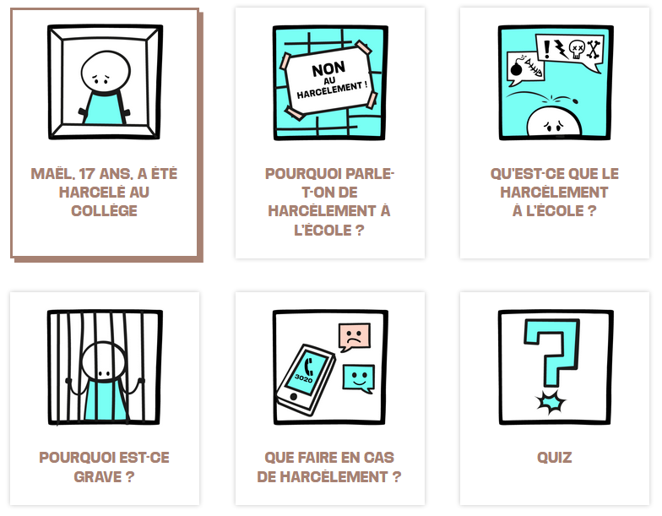
http://ptitlibe.liberation.fr/harcelement-scolaire,100881
" Quand un enfant est souvent moqué, insulté ou frappé par un ou plusieurs autres élèves, il est victime de harcèlement à l’école. Je t'explique les conséquences de ce problème et ce qu’il faut faire pour lutter contre." Le P'tit Libé se penche avec efficacité sur le harcèlement à l'école. Pourquoi est-ce grave ? Que faire ?
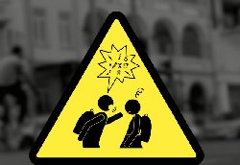
Tu m'aimes tu me respectes
http://www.tumaimestumerespectes.com/
Le Centre Hubertine Auclert lance la campagne TuMaimesTumeRespectes, première campagne de prévention des violences sexistes et sexuelles dans les relations amoureuses des 15-18 ans. Elle vise à sensibiliser le public lycéen particulièrement hors radar des dispositifs d'aide aux victimes. "Pour prévenir les différentes situations de violences que vivent principalement les jeunes femmes (contrôle de leur apparence physique, de leurs fréquentations, dévalorisation systématique, non-respect du consentement dans les relations sexuelles), nous avons souhaité informer les jeunes des dispositifs d'écoute et de conseils existants et les inciter à refuser la banalisation de ces violences." La campagne s'articule autour de spots vidéos, d'un site internet et de flyers que l'on peut se procurer gratuitement.

Echanges Sauzay
Sur le site Ofaj
"Tu es élève, en 4e , 3e ,2nde ou 1ère, tu apprends l’allemand et souhaites effectuer un séjour linguistique en Allemagne durant ta scolarité ? Alors le programme Brigitte Sauzay est fait pour toi ! Tu passes trois mois dans une famille d’accueil en Allemagne et accueilles trois mois un.e correspondant.e dans ta famille en France. Au total, durant le séjour, chacun.e fréquente l'établissement scolaire de la ou du partenaire, pendant six semaines minimum". Voilà une fabuleuse occasion de dépasser ses blocage set de s'immerger dans la langue allemande.
Explique-moi l'éco
https://www.insee.fr/fr/information/3136809
L'insee propose une série de dix vidéos réalisées dans le cadre d'un partenariat entre l’Insee La Réunion-Mayotte et l’Académie de La Réunion. Ces vidéos pédagogiques visent à promouvoir une culture statistique. Parmi les thèmes abordés : le PIB, le chômage, l'inflation, l'entreprise, le pouvoir d'achat etc.

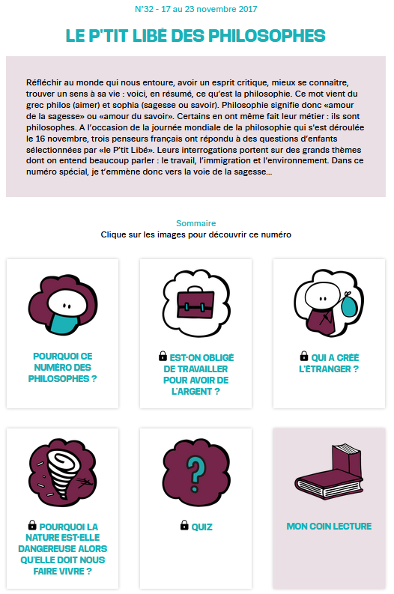
http://ptitlibe.liberation.fr/philosophie-enfants,100887

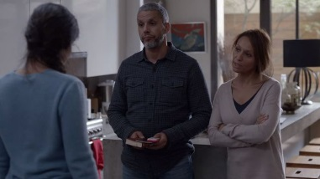
Un téléfilm de France 2 sur la déradicalisation reçoit un Emmy Award
https://www.lexpress.fr/culture/tele/un-telefilm-de-france-2-sur-la-deradicalisation-recoit-un-emmy-award_1962362.html?PMSRC_CAMPAIGN=20171121123102_47_nl_nl_lexpress_culture_quotidienne_5a140e3c4c964d046e8b4567&xtor=EPR-618-[20171121123102_47_nl_nl_lexpress_culture_quotidienne_5a140e3c4c964d046e8b4567_0024IL]-20171121-[_004RCIV]-[RB2D106H0014ILJQ]-20171121113200#EMID=5b0add097408ac32c8f14adc97e2ecb3558369d2b6492f0824fdcd6dc4acd591

Ne m'abandonne pas, diffusé sur France 2 en février 2016, a été récompensé ce lundi à New York.
La création française couronnée. Le téléfilm de France 2 Ne m'abandonne pas sur la déradicalisation a été récompensé lundi, à New York, d'un International Emmy Award, des récompenses attribuées aux programmes produits ailleurs qu'aux États-Unis.

Musique - Franche Connexion
http://apprendre.tv5monde.com/fr/niveaux/b1-intermediaire?tid=401-franche-connexion
Quel rapport entretiennent les chanteurs francophones avec la langue française ? Des artistes racontent leur parcours, leur passion pour la musique et leur rapport avec la langue française (vidéos sous-titrées en français).

Concours et projets éducatifs - Wettbewerbe und Projekte

Projets éducatifs
https://erlangen.institutfrancais.de/education/projets-educatifs
Vous êtes professeurs de français et souhaitez montrer une image dynamique et attrayante de la France et du monde francophone ?
N’attendez plus : l’Institut français d’Allemagne, en lien avec ses partenaires allemands, a développé une offre pédagogique variée.
Organisez la visite d’un locuteur natif dans votre école ! Découvrez la culture francophone à travers des films ou des chansons françaises et faites découvrir à vos élèves la littérature jeunesse francophone ! Ou encore sensibilisez vos élèves à l’actualité en participant à un concours ! Découvrez dès maintenant les offres de l’Institut français d’Allemagne.

Classes Musées 2015-2016
En savoir plus

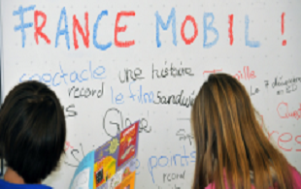

FranceMobil
L’apprentissage d’une langue étrangère est souvent perçu comme difficile...
En savoir plus

Cinéfête
Cinéfête est un festival itinérant de films francophones pour jeunes...
En savoir plus

Prix des lycéens allemands
Le Prix des lycéens allemands, établi sur le modèle du Prix Goncourt des lycéens, est une...
En savoir plus

FrancoMusiques
Lancé en 2007, le projet FrancoMusiques est une initiative de la maison...
En savoir plus

Kostenlose Musik-CD von Cornelsen
Aktuelle französische Musik in den Unterricht tragen. Schüler-Wettbewerb startet: Klassen-Song schreiben und 2.000 Euro gewinnen.

Concours Internet en équipe
Le concours internet en équipe est porté depuis 4 ans par l'Institut...
En savoir plus

Internet-Wettbewerb: Im Team zur deutsch-französischen Freundschaft beitragen
http://www.cornelsen.de/lehrkraefte/1.c.2932909.de
Herzliche Freundschaft und die Drehachse der europäischen Integration: Die deutsch-französischen Beziehungen haben die Entwicklung Europas in den letzten Jahrzehnten geprägt. Frankophile Schüler können über das Medium Internet weiter dazu beizutragen. Mehr Informationen zum Wettbewerb.

La vie en BD
http://www.klett.de/frankreich/wettbewerbe

Francomics
https://institutfrancais.de/kultur/buchGideen/francomics
Der Schüler-Comic-Wettbewerb Francomics ist nach zwei erfolgreichen Editionen zurück!

Découvertes-Theaterwettbewerb
Zum Wettbewerb
Die Gewinner 2015 stehen fest!

Langues vivantes : Concours européen inter-scolaire
http://www.cafepedagogique.net/lexpresso/Pages/2015/03/05032015Article635611354503777338.aspx
Malgré son nom en anglais, Consumer Classroom est un site disponible dans 23 langues européennes réalisé par la Direction Générale de la Santé et des Consommateurs (DG SANCO) de la Commission européenne. Il vous propose de collaborer avec une autre classe en Europe pour discuter des contenus numériques et créer ensemble un produit (page web, jeux, vidéo) démontrant comment on peut utiliser les ressources numériques en toute sécurité. Le concours est ouvert aux élèves des collèges et lycées de la Communauté Européenne, de 12 à 18 ans, et le site vous propose de vous inscrire et de vous mettre en cotnact avec une classe partenaire.

http://lespetitscitoyens-laboutique.com/

L'hebdo de la semaine du lundi 27 novembre 2017

Novembre : mois de l’économie sociale et solidaire
Depuis dix ans, le mois de novembre est le mois de l’économie sociale et solidaire dans l’ensemble des régions de France. L’économie sociale et solidaire (ESS) regroupe un ensemble d’entreprises, d’associations et de coopératives (c’est le Mot du jour) dont l’objectif est de renforcer les solidarités sociales, par exemple, aider les personnes qui sont au chômage depuis longtemps, développer le commerce équitable (pour en savoir plus, tu peux lire la rubrique Le sais-tu ?), encourager l’agriculture qui respecte mieux notre planète... Les membres des entreprises de l’ESS ne cherchent pas à s’enrichir mais à partager et encourager la solidarité : par exemple, tout l’argent qu’ils gagnent est utilisé pour développer leurs actions. Le mois de l’ESS permet de mettre en avant leur travail et à cette occasion de nombreux événements sont organisés : rencontres, débats, conférences, pièces de théâtre, projections de films… Pour en savoir plus, tu peux cliquer ICI.

À quoi ça sert l’économie sociale et solidaire ?
Sarah : J’ai vu une affiche qui disait qu’en novembre, c’est le mois de l’ESS. Pendant tout le mois, on va pouvoir découvrir l’ESS avec plein d’événements comme des expos !
Agathe : Euh… ça veut dire quoi ESS ?
Sarah : ESS, c’est les initiales d’Economie Sociale et Solidaire. Ce sont toutes les entreprises qui cherchent à améliorer la vie des gens et pas juste à gagner un max d’argent. Elles travaillent dans plein de domaines comme le logement, la culture ou même l’agriculture.
Agathe : OK mais qu’est-ce qu’elles font de plus que les autres entreprises ?
Sarah : Plein de choses ! Par exemple, j’ai un oncle qui n’arrivait pas à trouver de travail depuis longtemps. Une entreprise de l’ESS lui a proposé un travail pour faire du jardinage chez des personnes âgées.
Agathe : C’est top, tout le monde est gagnant : ton oncle qui avait besoin d’un travail et ces personnes qui cherchaient quelqu’un pour les aider dans leur jardin !
Sarah : Oui, c’est ça l’ESS : créer des projets pour aider tous les gens qui en ont besoin. Il y aussi des associations qui aident les personnes handicapées ou des centres pour les jeunes en difficulté.
Agathe : Si je comprends bien, l’objectif de ces entreprises c’est d’aider les autres ?
Sarah : Carrément, mais l’ESS encourage aussi toutes les activités qui respectent notre planète, comme l’agriculture biologique ou le traitement de nos déchets.
Agathe : Et ça n’existe qu’en France ?
Sarah : Non, on trouve des entreprises de l’ESS partout : certaines travaillent juste pour des petites villes mais d’autres ont des projets dans le monde entier.
Agathe : C’est génial ! Et il y a beaucoup de gens qui travaillent dans ces entreprises ?
Sarah : Carrément, sur l’affiche que j’ai vue, c’était écrit qu’en France, l’ESS emploie 2,4 millions de personnes !
Agathe : Et nous aussi on peut y participer ?
Sarah : Pour l’instant on est trop jeunes mais j’ai un cousin qui participe au projet "Mon ESS à l’école". Ça permet d’apprendre à créer une entreprise de l’ESS. Pour l’instant, ça n’existe qu’au collège et au lycée mais nous aussi on pourrait inventer la nôtre…
Agathe : Oh oui ! J’ai déjà plein d’idées pour créer notre propre entreprise de l’ESS !
On parle de l’économie sociale et solidaire.
D’après toi, pourquoi c’est important d’encourager l’économie sociale et solidaire ?

Expo "Météorites, entre ciel et terre"  Jusqu’au 10 juin 2018, la Grande Galerie de l’Évolution, au Jardin des Plantes à Paris, accueille "Météorites, entre ciel et terre", une exposition sur toutes ces pierres venues de l’espace qui sont tombées sur Terre. Étudiés depuis le XIXe siècle, les météorites donnent beaucoup d’informations aux scientifiques. La plupart d’entre eux se sont formés dans les premiers instants du soleil, il y a 4,56 milliards d’années. L’exposition "Météorites, entre ciel et terre" emmène donc le visiteur dans un voyage à travers le temps et l’espace en proposant un parcours composé de vitrines de météorites et de projections. À la fin de l’expo, il est même possible de toucher un morceau de Lune ou de Mars ! | Du cuir fabriqué à partir de fruits invendus  Un groupe d’étudiants néérlandais (qui viennent des Pays-Bas) s’est lancé dans un beau projet : fabriquer une matière très proche du cuir à partir de fruits. En effet, ils se sont rendu compte qu’au marché de Rotterdam, les vendeurs jettent chaque jour environ 3500 kilos de fruits qu’ils n’arrivent pas à vendre parce qu’ils sont abîmés ou qu’ils ont des défauts. Face à ce gaspillage, ces étudiants ont réfléchi à une solution pour donner une deuxième vie à ces produits. Pour cela, ils ont écrasé, cuit et déshydraté (retiré l’eau) les fruits jusqu’à obtenir une matière proche du cuir. Ils ont ainsi réussi à fabriquer un sac à courses en peau de nectarine et un sac à main fait à partir de mangue.

Coopérative  Une coopérative est un ensemble de commerçants ou de producteurs qui se regroupent pour diminuer le prix que leurs produits leur coûtent à fabriquer et à vendre.  En anglais, on dit : "cooperative". | Sais-tu ce qu’est le commerce équitable ?  Comme tu peux le lire dans la rubrique À la une, l’ESS développe, entre autre, le commerce équitable. Mais sais-tu ce que c’est ? En fait, le commerce équitable est un système qui permet de payer les producteurs des pays pauvres de la manière la plus juste possible afin qu’ils puissent développer leur activité et améliorer leurs conditions de vie. Des personnes des pays riches achètent leurs produits et les vendent dans différents pays. Ils veillent alors à ce qu’une partie de l’argent qu’ils gagnent revienne aux producteurs. Le commerce équitable encourage également le développement durable, c’est-à-dire les activités plus respectueuses de notre planète.

L'hebdo de la semaine du lundi 13 novembre 2017

Festival des solidarités 2017
Du 17 novembre au 3 décembre prochain, se déroulera la 20e édition du Festival des Solidarités, un événement qui regroupe toutes les actions qui sont menées en France et dans le monde pour encourager la solidarité. En effet, de nombreuses personnes s’engagent pour aider les autres, que ce soit dans des associations, des écoles ou des collectifs (c’est le Mot du jour) et c’est leur travail que met en avant le Festival des Solidarités. Chaque année en novembre, des milliers de personnes se réunissent donc pour organiser des événements (repas, expositions, concerts, projections de films, débats…) et mettre en avant les projets solidaires (aide aux migrants, accès à l’éducation, lutte contre la faim dans le monde…). C’est le cas du collectif d’associations de solidarité internationale Humanis qui présentera ses projets dans différentes régions (pour en savoir plus sur ce collectif, tu peux lire la rubrique Le sais-tu ?). Le Festival des Solidarités est aussi l’occasion de réfléchir en groupe aux solutions pour aider tous ceux qui en ont besoin et pour mieux protéger notre planète. Pour connaître les animations qui auront lieu près de chez toi, tu peux cliquer ICI

.

Agir pour la solidarité au quotidien
Agathe : Cette semaine, c’est le début du Festival des Solidarités. J’ai trop hâte de découvrir les événements qui sont organisés près de chez moi !
P’tite Marianne : Euh… c’est quoi exactement ?
Agathe : Ben il y a des repas, des expositions, des concerts, des films, des débats… Ça dure deux semaines et ça permet de découvrir des projets solidaires près de chez toi.
P’tite Marianne : Ah oui ! Comme cette association qui était venue à l’école pour collecter des jouets pour le noël des enfants pauvres ?
Agathe : Oui, être solidaire, c’est aider tous ceux qui en ont besoin. Quand quelqu’un a un problème, c’est comme si tout le monde en avait un et il faut essayer de trouver des solutions tous ensemble !
P’tite Marianne : Mais alors il n’y a pas que les associations qui sont solidaires ?
Agathe : Non, tout le monde peut être solidaire dans la vie de tous les jours. Par exemple, tu peux aider un copain qui a du mal à faire un exercice ou tu peux consoler quelqu’un qui est triste.
P’tite Marianne : Alors si je partage mon goûter avec un copain qui n’en a pas, c’est aussi de la solidarité ?
Agathe : Carrément ! Pour être solidaire, il faut juste arrêter de ne penser qu’à toi et voir ce que tu peux faire pour prendre soin des autres.
P’tite Marianne : C’est un peu comme quand on fait un sport en équipe, pour gagner la partie, il faut jouer collectif !
Agathe : Oui, on est plus forts à plusieurs que tout seul, alors c’est important de s’entraider.
P’tite Marianne : C’est vrai ça ! Ça me fait penser que j’ai une copine qui ne va pas pouvoir venir en classe verte parce que ses parents n’ont pas trop d’argent… On pourrait organiser une vente de gâteaux pour l’aider à partir avec nous ?
Agathe : C’est top comme idée ! Et tu sais quoi ? Je suis sûre que tu pourrais la proposer au Festival des Solidarités !
On parle de solidarité.
Et toi, as-tu des idées de projet pour encourager la solidarité ?

Polar Pod, un bateau pour explorer l'Antarctique  L’explorateur français Jean-Louis Etienne qui est le premier homme à avoir rejoint le pôle Nord à pied et en solitaire (en 1986) s’est lancé dans un projet fou : créer un bateau révolutionnaire capable de naviguer dans les eaux déchaînées de l’Antarctique. En effet, il développe un navire vertical (tout en hauteur) nommé Polar Pod qui pourra effecteur des mesures autour de l’Antarctique, dans les eaux les plus agitées de la planète. Grâce aux données collectées par Polar Pod, les scientifiques pourront mieux connaître l’Antarctique : par exemple, savoir quels animaux y vivent ou connaître le niveau de pollution de cette partie du monde. | Californie : une loi pour encourager à adopter les animaux abandonnés  Dans l’état de la Californie (aux États-Unis), une nouvelle loi a été votée pour interdire aux animaleries de vendre des chiots ou des chatons qui viennent d’élevage. En revanche, elles pourront s’arranger avec des refuges ou des associations pour encourager les gens à plutôt adopter des animaux abandonnés. L’objectif de cette loi est aussi de lutter contre certains gros élevages qui produisent des centaines, voire des milliers d’animaux sans faire attention à leur bien-être pour ensuite les vendre aux animaleries. Cette nouvelle loi sera appliquée à partir du 1er janvier 2019 et les animaleries qui ne la respecteront pas risqueront une amende de 500 dollars (environ 452€). C’est une bonne décision et on espère que cela arrivera chez nous.

Collectif  Un collectif est un groupe de personnes qui participent ensemble à des projets dans un domaine comme la solidarité ou la culture, par exemple. Parfois, c’est une association ou d’un regroupement d’associations, comme le collectif Humanis.  En anglais, on dit : "collective". | Sais-tu ce qu’est le collectif Humanis ?  Comme tu peux le lire dans la rubrique À la une, le Festival des Solidarités met en avant le travail de celles et ceux qui s’engagent pour aider les autres. Mais sais-tu ce qu’est le collectif Humanis ? Humanis est un collectif qui rassemble 96 associations qui agissent pour la solidarité internationale. Elles mènent des projets dans plus de 40 pays dans différents domaines, comme les droits de l’homme, la santé ou encore l’éducation. L’objectif du collectif Humanis est de rassembler les forces de toutes ces associations pour mener à bien leurs projets solidaires. Il leur apporte un soutien et organise des événements pour faire connaitre leurs actions auprès du grand public.

L'hebdo de la semaine du lundi 6 novembre 2017

Journée nationale Non au harcèlement 2017
Jeudi 9 novembre 2017 se tiendra la troisième édition de la journée nationale Non au harcèlement. Elle a pour but de lutter contre le harcèlement à l'école, c'est-à-dire contre tous les comportements violents (insultes, moqueries, coups...) qui ont lieu de manière répétée en classe ou dans la cour de récré. Parfois, ces violences continuent même à la maison avec des messages sur Internet ou sur le téléphone portable ; on parle alors de cyber-harcèlement. Tous ces comportements ont des conséquences graves sur les élèves qui en sont victimes : ils se sentent de plus en plus seuls, ils perdent confiance en eux et ils ont peur d'aller à l'école. Il est donc important de les aider et de combattre le harcèlement à l'école sous toutes ses formes. Cette année, la journée nationale Non harcèlement s'intéresse plus particulièrement au rôle des témoins (c'est le Mot du jour) pour prévenir et arrêter ces violences. En effet, lorsqu'on voit qu'un élève est victime de harcèlement, on ne doit pas rester silencieux. Parler de ce qu'on a vu avec ses amis, puis à un adulte (parent, instituteur...), c'est agir contre ces comportements violents. Les petits citoyens sont partenaires de cette journée et proposent un livret et des vidéos pour lutter contre le harcèlement à l'école.

Je suis témoin, je dis stop !
Arthur : Tous les soirs, quand j'attends le bus, il y a un garçon de l'école qui se fait embêter par des grands du collège... Hier soir, ils ont carrément vidé son sac sur la route...
Sarah : Ils sont fous, eux ! C'est super dangereux ! Tu imagines ce qui serait arrivé si une voiture était passée quand ce garçon ramassait ses affaires ?
Arthur : Je sais, ça va carrément trop loin ! Mais je ne sais vraiment pas quoi faire...
Sarah : Tu en as parlé à quelqu'un ?
Arthur : J'ose pas... Tu es la première personne à qui je le dis.
Sarah : Il faut faire quelque chose. Si tu ne dis rien, ça va mal se terminer !
Arthur : Oui, mais si j'en parle à un adulte et que les grands apprennent que je les ai balancé, après ils vont s'en prendre à moi...
Sarah : Pas forcément, si quelqu'un les arrête, ils vont peut-être changer leur comportement. Et puis, si tu ne fais rien, c'est un peu comme si tu étais leur complice.
Arthur : Tu as raison, il faut faire quelque chose... Si j'étais plus grand, j'irai les taper avec des copains.
Sarah : Pff ! La violence, ce n'est pas la solution ! Par contre, si on va tous ensemble attendre le bus à côté de ce garçon et qu'on parle à ceux qui l'embêtent, ils vont peut-être arrêter car ils verront qu'il n'est pas seul !
Arthur : C'est une super idée mais si ça ne marche pas, qu'est-ce qu'on fait ?
Sarah : On n'aura qu'à en parler à un adulte ou alors on appellera le 3020, c'est le numéro "Non au harcèlement", je suis sûre qu'on nous donnera de bons conseils.
Arthur : OK, je vais en parler à Agathe, Gary et P'tite Marianne et ce soir on se donne tous rendez-vous à l'arrêt de bus !
On parle du harcèlement.
Et toi, qu'est-ce que tu ferais si tu étais témoin de harcèlement ?

Le restaurant pour sans-abri de Novak Djokovic  Le joueur de tennis Novak Djokovic a annoncé qu'il allait ouvrir en Serbie (le pays d'où il vient) un restaurant pour les sans-abri et les personnes dans le besoin. En effet, le joueur accorde une grande importance à l'alimentation et pense que tout le monde devrait pouvoir manger de bonnes choses. De plus, comme sa carrière de tennisman lui a permis de gagner beaucoup d'argent et que les Serbes l'ont toujours soutenu, il estime qu'il est important de se montrer solidaire avec les plus démunis. Le restaurant qu'il compte ouvrir en Serbie sera donc gratuit pour tous les sans-abri et leur proposera des menus sains et équilibrés. | "MéGO !" : un programme de recyclage des mégots de cigarettes  Une entreprise bretonne vient de lancer "MéGO !", un projet pour recycler les mégots de cigarettes. Chaque année, environ 72 milliards de mégots sont jetés dans la nature et cela a de graves conséquences : une étude récente a montré qu’un seul mégot contenait suffisamment de poison pour tuer la moitié des petits poissons mis dans un litre d’eau en seulement 96 heures... Le projet "MéGO !" a pour but de les collecter grâce à des cendriers installés dans les villes et de les transformer ensuite en cendriers ou en pots à crayons. L'entreprise a déjà récupéré près de 2 millions de mégots et espère que son projet intéressera de nombreuses villes.

Témoin  Un témoin est une personne qui a vu ou entendu quelque chose et qui peut confirmer que cette chose a bien eu lieu. Par exemple, dans une enquête de police, un témoin peut être une personne qui était présente lors d'un crime et qui peut donc donner des informations aux enquêteurs.  En anglais, on dit : "witness". | Sais-tu qu'il existe un numéro pour parler du cyber-harcèlement ?  Comme tu peux le lire dans la rubrique À la une, certains enfants sont victimes de harcèlement sur Internet et c'est ce qu'on appelle le cyber-harcèlement. Mais sais-tu qu'il existe un numéro de téléphone pour parler de ces comportements violents ? En effet, si on ne sent pas à l'aise pour en discuter avec un proche (parent, maître ou maîtresse...), on peut composer le numéro vert "Net écoute" : 0800 200 000. Du lundi au vendredi, de 9h à 19h, un adulte répond à toutes les questions que l'on peut se poser sur le cyber-harcèlement et sur ce qu'on peut faire pour le combattre. Ce numéro est gratuit et confidentiel, ce qui veut dire que tout ce qui est dit pendant l'appel téléphonique reste entre la personne qui appelle et celle qui lui répond.

Quelques sites intéressants
pour le prof de fle à la recherche de matériel et d’idees
(dernière mise à jour : 28-09-2017)
- Le point du FLE: http://www.lepointdufle.net/
- Le site portail du professeur de FLE (M. Overmann) : http://portail-du-fle.info/
- Bonjour de France: www.bonjourdefrance.com:
  - apprendre le français en ligne
- Le plaisir d’apprendre (Le site de ressources du CAVILAM – Alliance française) :
http://www.leplaisirdapprendre.com/
- Le français et vous (magazine pédagogique du Centre International d’Antibes) : http://www.cia-france.com/francais-et-vous/
- LPM-Newsletter : http://www.lpm.uni-sb.de/typo3/index.php?id=5818
- Lexique FLE : http://lexiquefle.free.fr/
- Frenchresources : http://www.frenchresources.info/
  - activités pédagogiques : http://frenchresources.info/module_ressources/fr/htm/frameset/ressources/Newsletters-2006-2007/activites.php?act=santons
- Francparler : http://www.francparler.org/
  - rubrique « dossiers » : http://www.francparler.org/dossiers.htm
- Lehrer Online: http://www.lo-net.de/franzoesisch.php
- Franskprog : http://www.fransksprog.dk/
- TICs en FLE : http://ticsenfle.blogspot.de/
- Le Café du FLE : http://www.lecafedufle.fr/
- Les Zexperts au service du FLE : https://leszexpertsfle.com/
- T’enseignes-tu ?: http://tenseignes-tu.com/category/ressources/

- TV 5 Monde : www.tv5.org
  - langue française : http://www.tv5.org/cms/chaine-francophone/lf/p-7174-Langue-francaise.htm
  - enseigner le français : http://www.tv5.org/TV5Site/enseigner-apprendre-francais/accueil_enseigner.php
    - 7 jours sur la planète : http://www.tv5.org/TV5Site/7-jours/
    - paroles de clip : http://www.tv5.org/TV5Site/enseigner-apprendre-francais/paroles-clip.php?id=4
    - les vidéos du site : http://www.tv5.org/TV5Site/enseigner-apprendre-francais/rubrique-5-Les_videos_du_site.htm?id_col=47
    - L’émission du mois : http://www.tv5.org/TV5Site/enseigner-apprendre-francais/rubrique-2-L_emission_du_mois.htm
  - apprendre le français : http://www.tv5.org/TV5Site/enseigner-apprendre-francais/accueil_apprendre.php
    - 7 jours sur la planète : http://www.tv5.org/TV5Site/7-jours/
    - Cités du monde : http://www.tv5.org/TV5Site/enseigner-apprendre-francais/collection-26-Voyages_Cites_du_Monde.htm
    - BD mix : http://www.tv5.org/TV5Site/enseigner-apprendre-francais/collection-33-Bandes_dessinees_BDmix.htm
    - une minute au musée : http://www.tv5.org/TV5Site/enseigner-apprendre-francais/collection-15-Arts_Une_Minute_au_musee.htm
    - théâtre : http://www.tv5.org/TV5Site/enseigner-apprendre-francais/collection-35-Theatre_en_scenes.htm
  - revoir nos émissions : http://www.tv5.org/cms/chaine-francophone/Revoir-nos-emissions/p-14131-Sommaire.htm
    - 7 jours sur la planète : http://www.tv5.org/cms/chaine-francophone/info/p-1914-7-jours-sur-la-planete.htm
    - Acoustic : http://www.tv5.org/cms/chaine-francophone/Revoir-nos-emissions/Acoustic/p-10366-Accueil.htm
    - l’invité : http://www.tv5.org/cms/chaine-francophone/Revoir-nos-emissions/L-invite/p-9990-Accueil.htm
  - musique : http://www.tv5.org/cms/chaine-francophone/Musique/p-14241-Musique.htm
  - cultures du monde : http://www.tv5.org/TV5Site/cultures/cultures_du_monde.php
  - terriennes : http://www.tv5.org/cms/chaine-francophone/Terriennes/p-16162-Accueil.htm
  - cinéma : http://cinema.tv5monde.com/
  - théâtre : http://www.tv5.org/cms/chaine-francophone/Langue-Francaise/Tous-les-dossiers/p-7455-Theatre-en-scene-s-.htm
  - jeux et divertissements : http://www.tv5.org/cms/chaine-francophone/jeunesse/p-13930-Jeux-et-divertissements.htm
  - web TV : http://www.tv5.org/TV5Site/webtv/index.php
  - Entraînez-vous au TCF : http://www.tv5.org/cms/chaine-francophone/enseigner-apprendre-francais/TCF-FLE/p-6817-Accueil-TCF.htm.

- Canal Académie : http://www.canalacademie.com/
  - l’espace apprendre : http://www.canalacademie.com/apprendre/
- Apprendre et enseigner avec RFI : http://savoirs.rfi.fr/apprendre-enseigner
  - de nombreuses offres (classées par thématique, par objectif ou par type de contenu)
- Radio France : http://www.radiofrance.fr/
  - des émissions intéressantes (http://www.franceinter.fr/emissions/liste-des-emissions)
- 5 minutes avec … : http://www.franceinter.fr/emission-5-mn-avec-1
- Les petits bateaux : http://www.franceinter.fr/emission-les-p-tits-bateaux-archives

discuter de l’actualité française et internationale

- Le petit quotidien (6 - 10 ans):
https://lepetitquotidien.playbacpresse.fr/
– accès gratuit à certaines rubriques
- 1 jour, 1 actu (8 – 12 ans):
http://www.1jour1actu.com/
– accès gratuit à certaines rubriques
- Mon quotidien (10 - 14 ans) :
https://monquotidien.playbacpresse.fr/
- Le P’tit Libé (7-12 ans):
http://www.liberation.fr/apps/ptit-libe/
– gratuit
- Les petits citoyens : l’espace citoyen des 7 à 11 ans: https://lespetitscitoyens.com/lejournal/
– gratuit

Die Auswahl ist zwangsläufig subjektiv: Umso schöner wäre es, wenn Sie mir mitteilen würden, welche Plattformen und Websites Sie in Ihrer Praxis fruchtbringend einsetzen, damit ich die Liste sukzessive ergänzen kann.

Weblettres
https://listes.weblettres.net/wws
* Attention ! * Ces documents, réservés aux enseignants, sont accessibles sur mot de passe uniquement.
Pour l'obtenir, complétez le formulaire à cette adresse:
http://www.weblettres.net/pedagogie/index2.php?page=mp

Le point du fle
http://www.lepointdufle.net/

> zurück zum Inhalt

H. En vrac - Hinweise von KollegInnen

J’en ai assez! - lettre d’information abbestellen

Falls Sie die lettre d’information nicht mehr erhalten möchten, antworten Sie einfach auf diese E-mail mit « J’en ai assez ».

